Практическое задание
https://www.codechef.com/cpp-online-compiler
онлайн компилятор для С++ и Python
Линейные алгоритмы.
Пример
1. Даны катеты прямоугольного треугольника. Написать программу нахождения площади и гипотенузы, построить блок-схему программы и описать словесный алгоритм.
Программа:

#include "iostream"
#include "math.h"
using namespace std;
float a,b;
int main()
{
setlocale(LC_ALL,"");
cout << "Введите катеты треугольника" <<endl;
cin>>a;
cin>>b;
cout << "Площадь треугольника равна "<<a*b/2 <<endl;
cout << "Гипотенуза треугольника равна "<<sqrt(a*a+b*b) <<endl;
return 0;
}
1. Написать программу входные параметры запросить у пользователя.
1.1. Введите два числа, обозначающие время и скорость, вычислите расстояние по введенным данным. Напишите обратные задачи (найти время, потом скорость).
1.2. Даны сила тока и сопротивление. Найти напряжение и вывести результат на экран. Сделать обратные задачи (найти сопротивление и силу тока по двум известным).
1.3. Составить программу вычисления длины окружности и площади круга по данному радиусу.
1.4. Составить программу вычисления объема цилиндра и площади его основания.
1.5. Дана сторона равностороннего треугольника. Составить программу вычисления его площади и периметра.
1.6. Составить программу вычисления объема конуса по радиусу и высоте и вычислить площадь его основания.
1.7. Составить программу вычисления объема шара и его диаметр по данному радиусу.
1.8. Составить программу вычисления площади треугольника по трем сторонам.
1.9. Составить программу вычисления периметра и гипотенузы прямоугольного треугольника.
1.10. Составить программу вычисления внутренней диагонали куба по данной стороне.
1.11. Составить программу вычисления объема комнаты и площади пола по заданным параметрам.
1.12. Составить программу вычисления объема шара и диаметр окружности по данному радиусу.
2. Написать программу, входные параметры запросить у пользователя.
2.1. Составить программу по переводу длины в метрах в см, дм, км.
2.2. Город А находится в Y километрах от города B. Скорость движения автомобиля 50 км/час. Сколько времени займет поездка до города B?
2.3. Город А находится в Y километрах от города B. С какой скоростью надо двигаться, чтобы достигнуть города за t часов?
2.4. Бегун бегает в 3 раза быстрее, чем ходит. Скорость его ходьбы равна 5 км/ч. Он принял участие в марафонском беге, но сошел с дистанции пробежав только X км. Сколько времени он на это потратил?
2.5. Бегун ходит в 3 раза медленнее, чем бегает. Скорость его бега равна 15 км/ч. Он пробежал марафон за t часов. Сколько времени ему потребовалось бы, чтобы пройти эту же дистанцию шагом?
2.6. Велосипедист выехал из города А. Скорость велосипедиста Х км/ч. Он едет уже полтора часа. Сколько он проехали и сколько осталось проехать до города В, если расстояние между А и В 100 км.
2.7. Работник зарабатывает X руб. за каждый из 38 часов своей работы. Ему платят в 1.5 раза больше за каждый час сверх 38 часов. Какую сумму он получит, если отработает 38 часов и еще T часов?
2.8. Вычислите заработную плату работника при почасовой системе оплаты, если известны тарифная сетка за 1 час и количество отработанных часов в месяц.
2.9. В магазин поступило X ящиков напитка и Y ящиков сока. Учитывая, что в каждом ящике по Z бутылок, найти сколько всего бутылок поступило в магазин.
2.10. Известна переменная X. Произвести следующие действия: увеличить Х на 5, результат умножить на 2, полученное произведение возвести в куб. Вывести результат.
2.11. Дан вес товара в килограммах. Составить программу перевода в граммы, центнеры и тонны.
2.12 Цена шоколадки Х, скидка на нее А, решили купить В штук. Сколько надо заплатить денег и сколько денег было сэкономлено, благодаря скидке.
Разветвляющиеся алгоритмы и условный оператор
Пример
Дано два действительных числа x, у. Написать программу для расчета 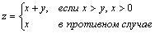.
Программа:

#include "iostream"
using namespace std;
int x,y,z;
int main()
{
setlocale(LC_ALL,"");
cout << "Введите два числа" <<endl;
cin>>x;
cin>>y;
if (x>y && x>0) z=x+y;
else z=x;
cout << "z= "<<z <<endl;
return 0;
}

1. Написать программу.
1.1. Даны три действительных числа x, y, z. Составить программу, вычисляющую min(x, y+z, xz).
1.2. Даны два действительных числа x, y. Если x>y, x заменить на среднее арифметическое, y на произведение. Вывести x, y.
1.3. Даны три действительных числа x, y, z. Составить программу, определяющую, существует ли треугольник со сторонами x, y, z.
1.4. Даны три действительных числа x, y, z. Составить программу, выводящую те из них, которые принадлежат промежутку [1, 5].
1.5. Даны два действительных числа x, y. Составить программу, вычисляющую их сумму, если числа четные, в противном случае вычислить их разность.
1.6. Даны два действительных числа x, y. Вывести их сумму, если x>2*y, и произведение, если это не так.
1.7. Даны три действительных числа x, y, z. Составить программу, вычисляющую max(x*y, y, x+y+z).
1.8. Даны три действительных числа x, y, z. Составить программу, выводящую те из них, которые не принадлежат промежутку [-4, 4].
1.9. Даны три действительных числа x, y, z. Составить программу, вычисляющую min(xy, yz, xz).
1.10. Даны два действительных числа x, y. Вывести их сумму, если x>0, у>0 и произведение, если это не так.
1.11. Даны два действительных числа x, y. Вывести их полусумму, если x+5>y-5, и разность, если это не так.
1.12. Даны три действительных числа x, y, z. Составить программу, вычисляющую min(x+y, y+z, x+z).
2. Написать программу.
2.1. Компакт-диск стоит Х руб. У тебя имеется Y руб. Определить хватит ли денег на покупку, и какая будет сдача если денег хватит?
2.2. Даны 2 числа a и b. Большее из этих чисел увеличьте в 4 раза, а меньшее – в 2 раза.
2.3. Найти количество четных чисел среди четырех целых: a, b, c, d.
2.4. Даны 3 числа: X, Y, Z. Найдите сумму меньшего и большего из них.
2.5. Найти отдельно количество положительных и количество отрицательных чисел среди четырех целых чисел: a, b, c, d.
2.6. Составьте алгоритм и программу нахождения произведения двух наибольших из трех введенных чисел.
2.7. Составьте программу нахождения суммы двух наименьших из трех введенных чисел.
2.8. Найти отдельно количество отрицательных и количество нулевых чисел среди четырех целых чисел: a, b, c, d.
2.9. Даны 3 числа: X, Y, Z. Найдите среднее по величине.
2.10. Даны 3 числа: X, Y, Z. Найдите произведение среднего и большего из них.
2.11. Даны 3 числа: X, Y, Z. Увеличить их на 5, если среди них есть хотя бы два равные. В противном случае выдать ответ «равных чисел нет».
2.12. Известны годы рождения 2-х людей. Составьте алгоритм, определяющий младшего из них по возрасту.
Цикл for, while, do…while
Пример
Дано натуральное n. Составить программу, вычисляющую .
#include <iostream>
using namespace std;
long int n, temp=1;
int main()
{
setlocale(LC_ALL,"");
cout << "Введите число" <<endl;
cin>>n;
for (int i=0;i<n;i++)
{
temp*=2;
}
cout<<" результат = "<<temp<<endl;
return 0;
}

1. Написать программу и нарисовать блок-схему алгоритма. Реализовать свой вариант с помощью операторов цикла. Сделать отчет из проведенной работы.
Вычислить и вывести на экран в виде таблицы значения функции F на интервале от Хнач. к Хкон. с шагом dx, где А, В, С – вещественные числа, которые задает пользователь.
Хнач., Хкон., dx также ввести из клавиатуры.
№ варианта | Функция
1 | 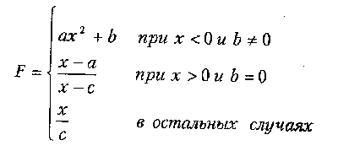
2 | 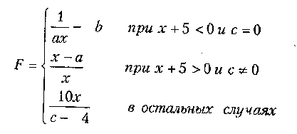
3 | 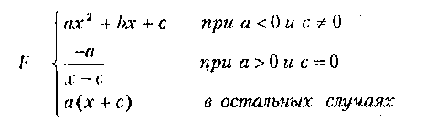
4 | 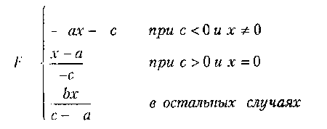
5 | 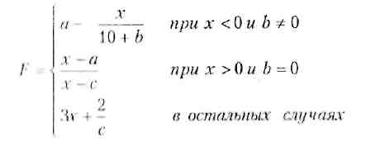
6 | 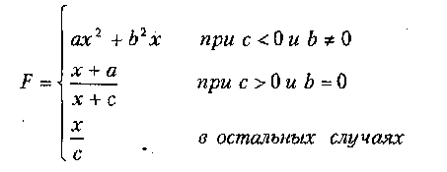
7 | 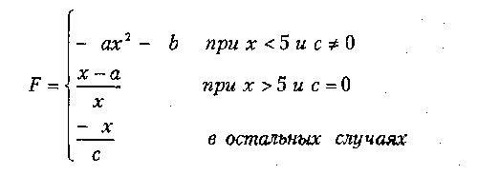
8 | 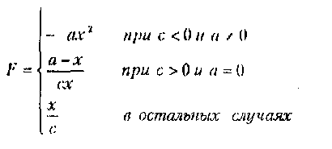
9 | 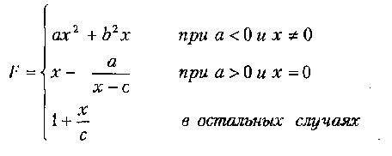
10 | 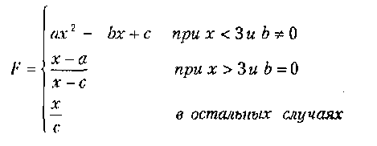
11 | 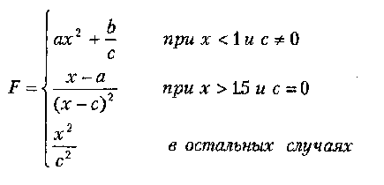
12 | 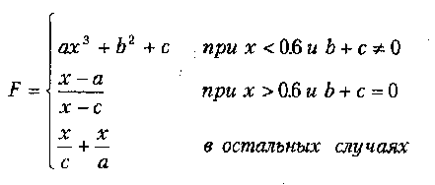
13 | 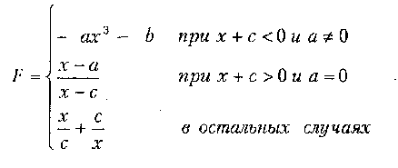

2. Написать программу, n и а запросить у пользователя.
2.1. Дано натуральное n. Составить программу, вычисляющую 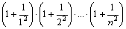.
2.2. Дано натуральное n, действительное a. Составить программу, вычисляющую 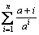.
2.3. Дано натуральное n, действительное a. Составить программу, вычисляющую 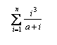.
2.4. Дано натуральное n, действительное a. Составить программу, вычисляющую 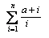.
2.5. Дано натуральное n, действительное a. Составить программу, вычисляющую a(a+1)…(a+n-1).
2.6. Дано натуральное n, действительное a. Составить программу, вычисляющую 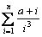
2.7. Дано натуральное n, действительное a. Составить программу, вычисляющую 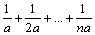.
2.8. Дано натуральное n, действительное a. Составить программу, вычисляющую 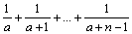.
2.9. Дано натуральное n, действительное a. Составить программу, вычисляющую 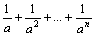.
2.10. Дано натуральное четное n, действительное a. Составить программу, вычисляющую 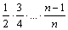.
2.11. Дано натуральное n, действительное a. Составить программу, вычисляющую 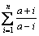.
2.12. Дано натуральное n, действительное a. Составить программу, вычисляющую 

